# Struktūrinis klausimas skirtas grafikų skaitymo ir duomenų interpretavimo pasiekimams patikrinti. 10 taškų.

**BP mokymosi turinys:**

Prisimenama mechaninio judėjimo sąvoka ir mechaninį judėjimą apibūdinantys skaliariniai ir vektoriniai dydžiai (kelias, poslinkis, greitis, pagreitis), jų matavimo vienetai, mechaninio judėjimo rūšys pagal trajektoriją ir judėjimo greitį. <...> Nagrinėjamos greičio, poslinkio ir koordinatės priklausomybės nuo laiko lygtys, braižomi šių priklausomybių grafikai. <...>

**Mokymo(si) turinio sritis**

Judėjimas ir jėgos

**Pasiekimų sritys**

Gamtamokslinis komunikavimas

Gamtos objektų ir reiškinių pažinimas

Problemų sprendimas ir refleksija

Šiaurės-pietų greitkelis susikerta su rytų-vakarų greitkeliu. Raudonas automobilis važiuoja į rytus pastoviu 60 km/h greičiu. Tuo momentu, kai raudonas automobilis kerta sankryžą, mėlynas automobilis yra 5 km atstumu nuo sankryžos ir važiuoja 80 km/val greičiu pietų kryptimi.

Geogebros objektas:

<https://www.geogebra.org/m/rrnhnckb>

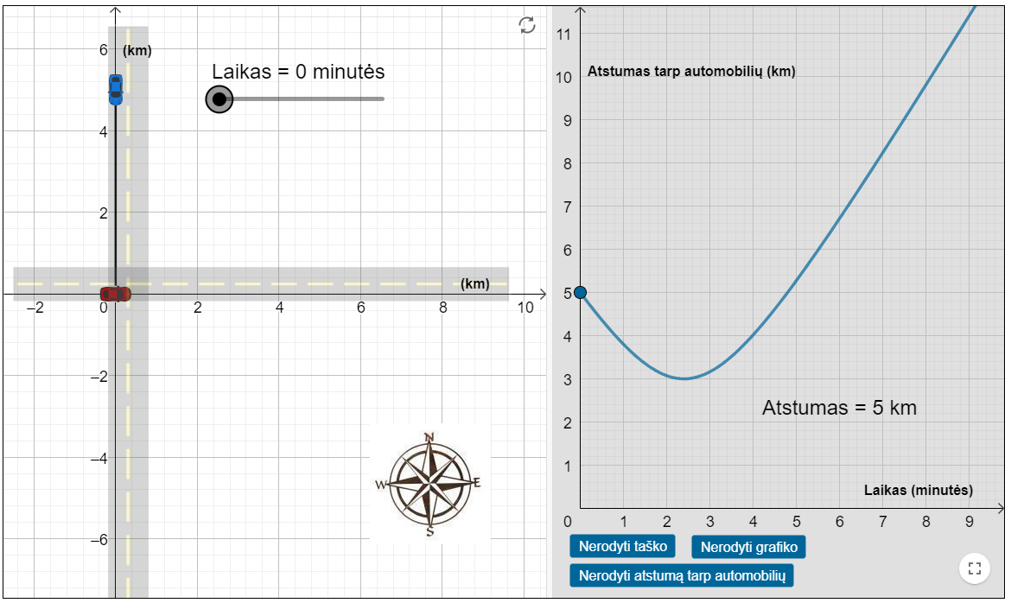

|  |  |  |
| --- | --- | --- |
| **Klausimas** | **Teisingas atsakymas** | **Taškai** |
| 1.1 | Raudono automobilio – 16,7 m/s  Mėlyno automobilio – 22,2 m/s  *3 langelius užpildė gerai – 2 taškai, 2 langelius – 1 taškas, 1 langelis – 0 taškų.* | 2 taškai |
| 1.2 | Tiesiaeigis tolygusis | 1 taškas |
| 1.3 |  | 2 taškai |
| 1.4 | Raudono automobilio: xr  = 16,7·t  Mėlyno automobilio: ym = 5000 – 22,2·t | 2 taškai |
| 1.5 | Gali būti nuo t = 2,31 min iki t = 2,46 min | 1 taškas |
| 1.6 | s = 3 km | 1 taškas |
| 1.7 | d = $\sqrt{8^{2 }+{5,6}^{2}}$ = 9,8 km | 2 taškai |